23.01.2014
Специалисты туристического сектора Витебской области приняли участие в туристическом семинаре по электронной коммерции
Проект Европейского Союза «Белла Двина 2» продолжает серию обучающих семинаров по вопросам развития туризма и повышения качества туристических услуг в Витебской области. Третий семинар по теме «Использование электронной коммерции для развития туристических продуктов» прошел в Музее белорусского книгопечатания в Полоцке с 20 по 21 января 2014 года.
В семинаре приняли участие специалисты отделов физической культуры, спорта и туризма гор- и райисполкомов, представители физкультурно-спортивных клубов Витебской области, сотрудники туристических организаций и туристско-информационных центров Витебской области, а также заинтересованные лица, занимающиеся оказанием туристических услуг.
Своим опытом в сфере электронной коммерции с участниками поделились представители учреждения образования «Белорусский государственный университет». Также были представлены доклады представителей ЧНПУП «Автоматизированные технологии туризма» и представителя ОАО «Приорбанк»
Во время обучения участники получили разъяснения о формах и моделях электронной коммерции и возможностях продвижения туристического продукта посредством электронной коммерции. Также была предоставлена информация о том, какие сайты, работающие на территории Беларуси и за ее пределами, можно использовать для продвижения туристических продуктов Витебской области. Также участники познакомились с практическим опытом функционирования автоматизированных технологий в сфере туризма и гостеприимства Республики Беларусь.

По итогам обучающего семинара участники обсудили дальнейшие перспективы развития электронной коммерции и развития сайтов в Витебской области.

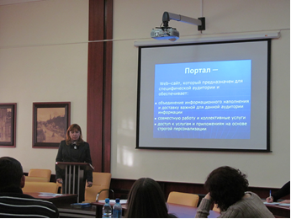
Третье обучение специалистов туристического сектора Витебской области по теме «Использование электронной коммерции для развития туристических продуктов» организовано в рамках проекта Nr.LLB-1-098 «Содействие развитию туризма в приграничных регионах Латгалии, Утяны и Витебска» (BELLA DVINA 2) трансграничной программы сотрудничества Латвии, Литвы и Беларуси. Общий бюджет проекта 1 789 387 EUR. 90% от этой суммы - 1 610 448,30 EUR (1 131 887,40 LVL) софинансирование Европейского инструмента добрососедства и партнерства трансграничной программы сотрудничества Латвии, Литвы и Беларуси.

Стр. 2 из 2
Стр. 2 из 2

